**ΑΕΙ ΠΕΙΡΑΙΑ Τ.Τ.**

**ΤΜΗΜΑ ΜΗΧΑΝΙΚΩΝ ΗΛΕΚΤΡΟΝΙΚΩΝ ΥΠΟΛΟΓΙΣΤΙΚΩΝ ΣΥΣΤΗΜΑΤΩΝ**

**ΜΗΧΑΝΙΚΗ ΛΟΓΙΣΜΙΚΟΥ**



ΕΡΓΑΣΙΑ

ΔΙΑΧΕΙΡΙΣΗ ΠΡΟΣΩΠΙΚΟΥ ΕΤΑΙΡΙΑΣ

ΟΜΑΔΑ

ΜΟΥΡΓΙΑΣ ΠΑΝΑΓΙΩΤΗΣ Α.Μ.: 40265

ΚΡΙΓΚΑΣ ΣΠΥΡΙΔΩΝ Α.Μ.: 43214

ΚΕΧΑΓΙΑ ΣΤΑΥΡΟΥΛΑ Α.Μ.: 42921

**Περιεχόμενα**

1. Εισαγωγή 3
   1. Σκοπός του κειμένου 3
   2. Στόχος και εύρος του προϊόντος 3
   3. Κατηγορίες χρηστών 3
   4. Γενική περιγραφή των λειτουργιών του προϊόντος για τους χρήστες 3
      1. Διευθυντής 3
      2. Προϊστάμενος 3
2. Διαγράμματα UML 4
   1. Διάγραμμα κλάσεων 4
   2. Διαγράμματα ακολουθίας 5
      1. Προϊστάμενος Τμήματος Marketing(Εύρεση Εργαζομένου) 5
      2. Προϊστάμενος Νομικού Τμήματος(Αξιολόγηση Εργαζομένου) 5
      3. Διευθυντής(Δημιουργία Εργαζομένου) 6
   3. Διαγράμματα δραστηριότητας 6
      1. Εύρεση, στοιχεία, αξιολόγηση εργαζομένου 6
      2. Σύνδεση Διευθυντή 7
      3. Σύνδεση προϊστάμενου και αξιολόγηση εργαζομένου 7
3. Αποτελέσματα static analysis (PMD) 8
4. Debugging 8
5. JUnit/Coverage 9
6. Screenshots από το GUI 10
7. User Acceptance Test 13
8. **Εισαγωγή**
   1. **Σκοπός του κειμένου**

Ο σκοπός αυτού του κειμένου, είναι ένα έντυπο προδιαγραφών και απαιτήσεων του λογισμικού, για την διαχείριση προσωπικού μιας εταιρίας. Αυτό το σύστημα, παρέχει πλήρη ενημέρωση με τα στοιχεία των εργαζομένων καθώς και τις αξιολογήσεις τους.

* 1. **Στόχος και εύρος του προϊόντος**

Το παρόν λογισμικό απευθύνεται στους προϊστάμενους των κάθε τμημάτων (Πωλήσεων, Νομικό, Προσωπικού, Marketing) που θα μπορούν να αξιολογούν τους εργαζομένους τους αλλά και στο διευθυντή της εταιρίας που θα μπορεί να ελέγχει τα στοιχεία των εργαζομένων.

## Κατηγορίες χρηστών

Ο Διευθυντής και οι προϊστάμενοι κάθε τμήματος.

* 1. **Γενική περιγραφή των λειτουργιών του προϊόντος για τους χρήστες**
     1. **Διευθυντής**

Ο διευθυντής της εταιρίας έχει την πρόσβαση σε όλη την εφαρμογή και μπορεί να δημιουργήσει, να επεξεργαστεί, και να αναζητήσει εργαζόμενους. Να δει αναλυτικά τα στοιχεία και τις αξιολογήσεις των εργαζομένων.

* + 1. **Προϊστάμενος**

Οι προϊστάμενοι είναι 4, ένας για κάθε τμήμα (Πωλήσεων, Νομικό, Προσωπικού, Marketing). Οι προϊστάμενοι μπορούν να αναζητήσουν τους εργαζομένους που είναι από το τμήμα τους (δεν έχουν πρόσβαση σε άλλα τμήματα) και μπορούν να αξιολογήσουν και να δουν τα αναλυτικά τα στοιχεία των εργαζομένων.

1. **Διαγράμματα UML**
   1. **Διάγραμμα κλάσεων**

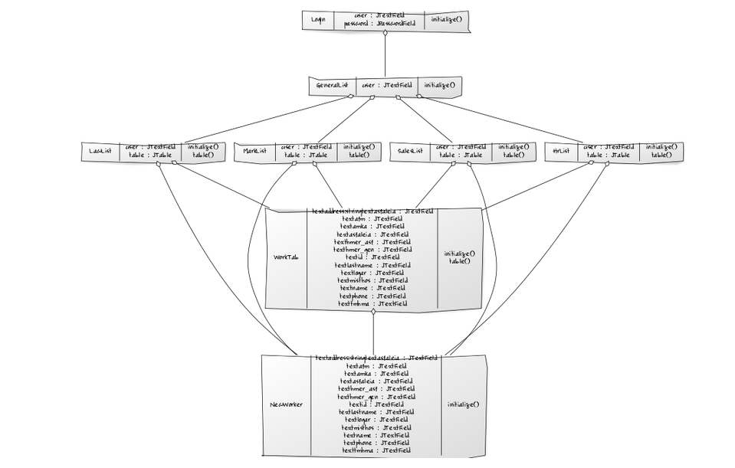

* 1. **Διαγράμματα ακολουθίας** 
     1. **Προϊστάμενος Τμήματος Marketing**(Εύρεση Εργαζομένου)

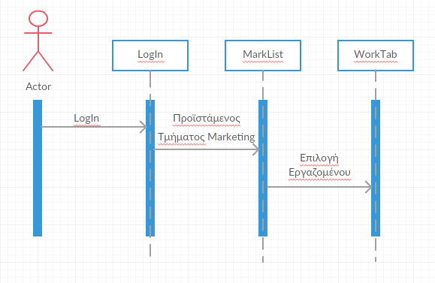

* + 1. **Προϊστάμενος Νομικού Τμήματος**(Αξιολόγηση Εργαζομένου)

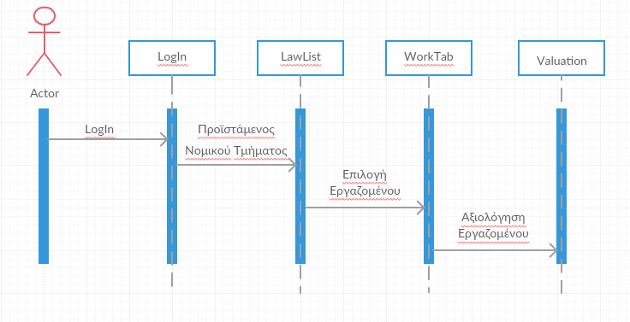

* + 1. **Διευθυντής**(Δημιουργία Εργαζομένου)

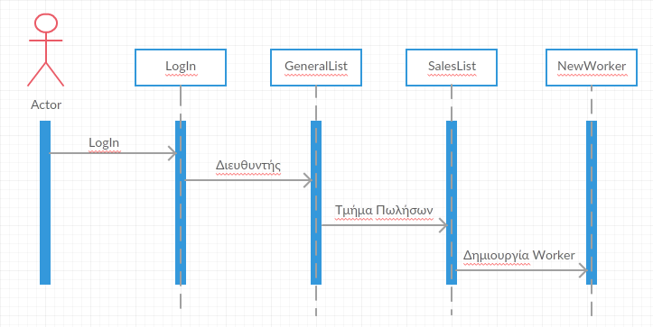

* 1. **Διαγράμματα δραστηριότητας** 
     1. **Εύρεση, στοιχεία, αξιολόγηση εργαζομένου**

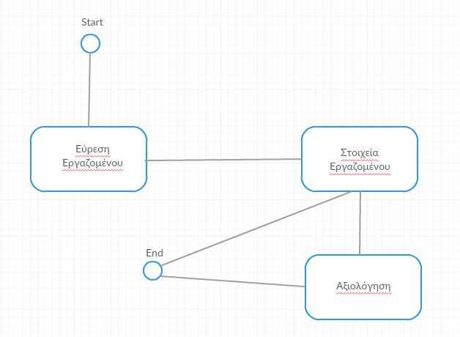

* + 1. **Σύνδεση Διευθυντή**

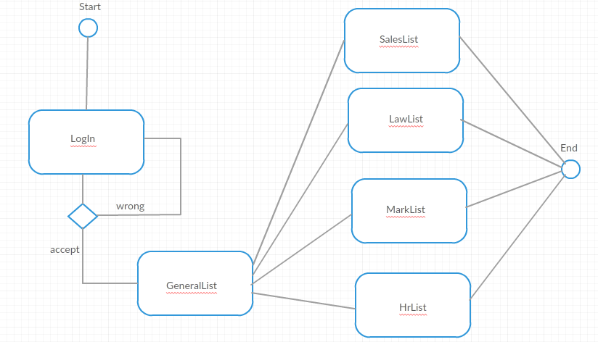

* + 1. **Σύνδεση προϊστάμενου και αξιολόγηση εργαζομένου**

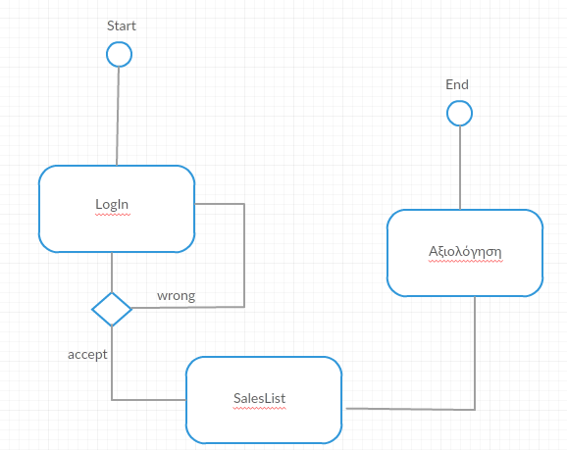

1. **Αποτελέσματα static analysis (PMD)**

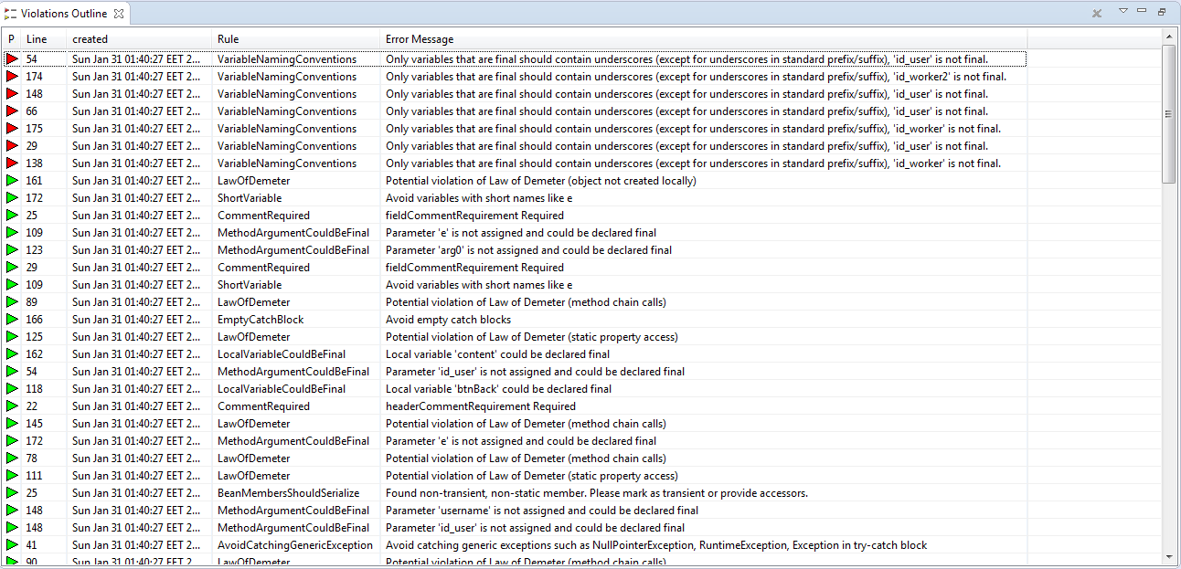

1. **Debugging**

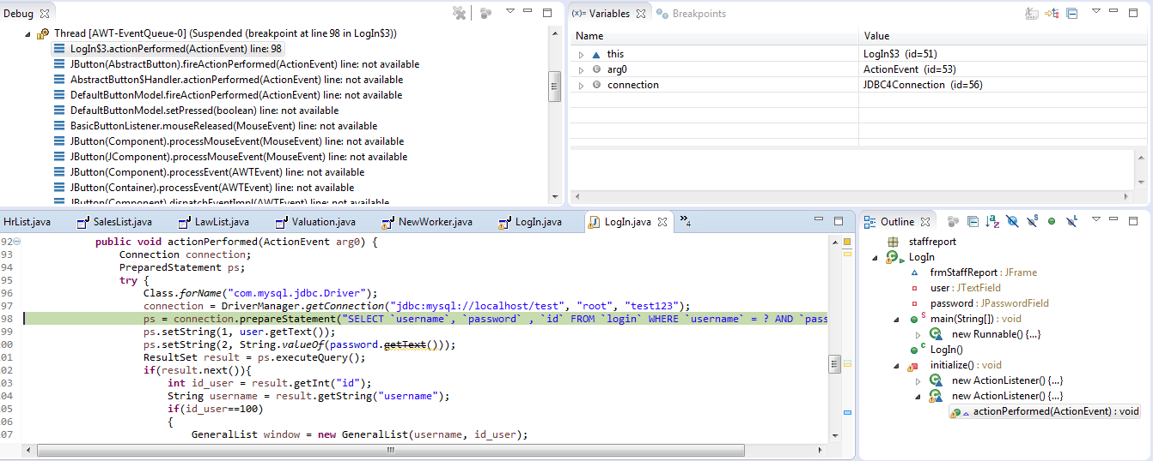

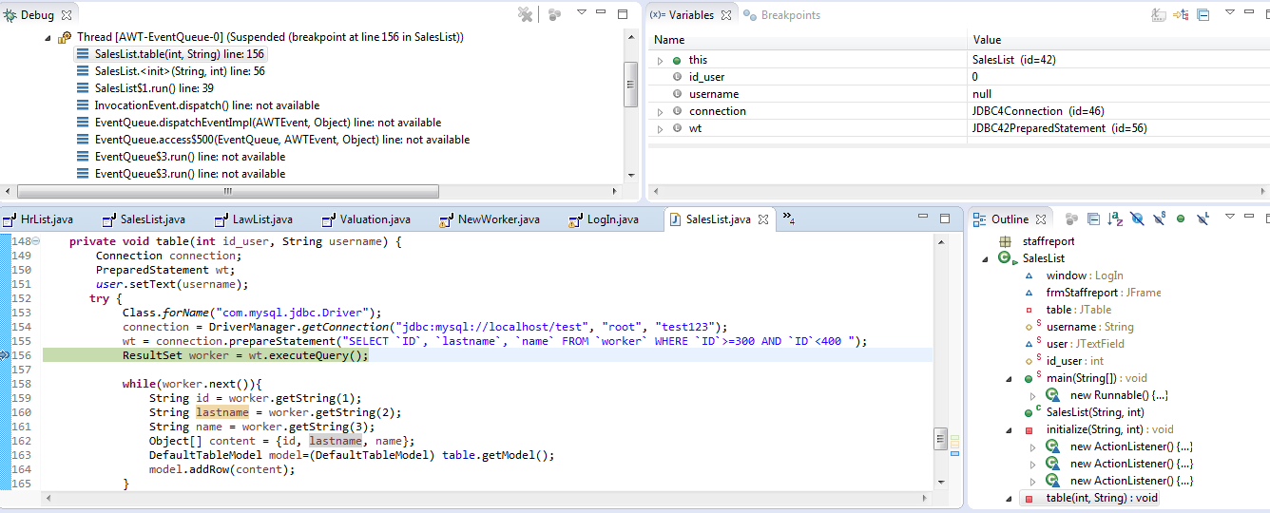

1. **JUnit/Coverage**

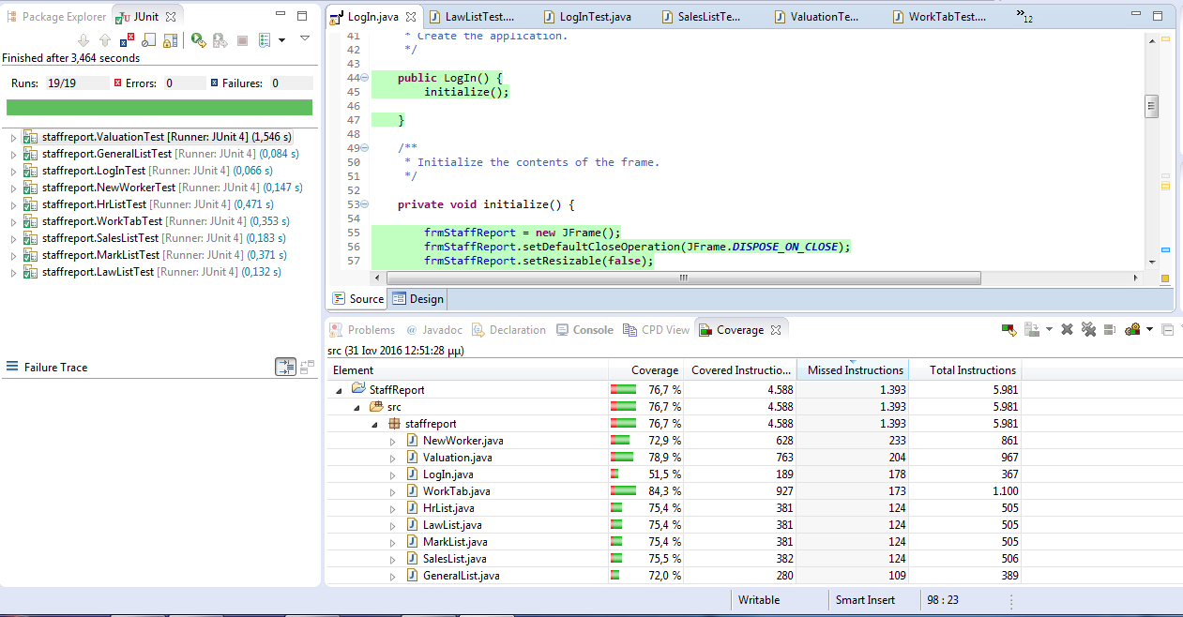

1. **Screenshots από το GUI**

LogIn Form

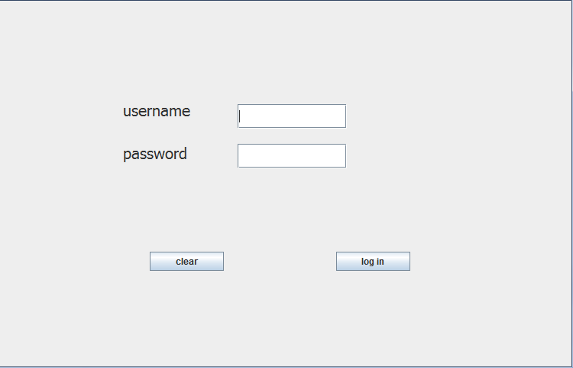

GeneralList Form

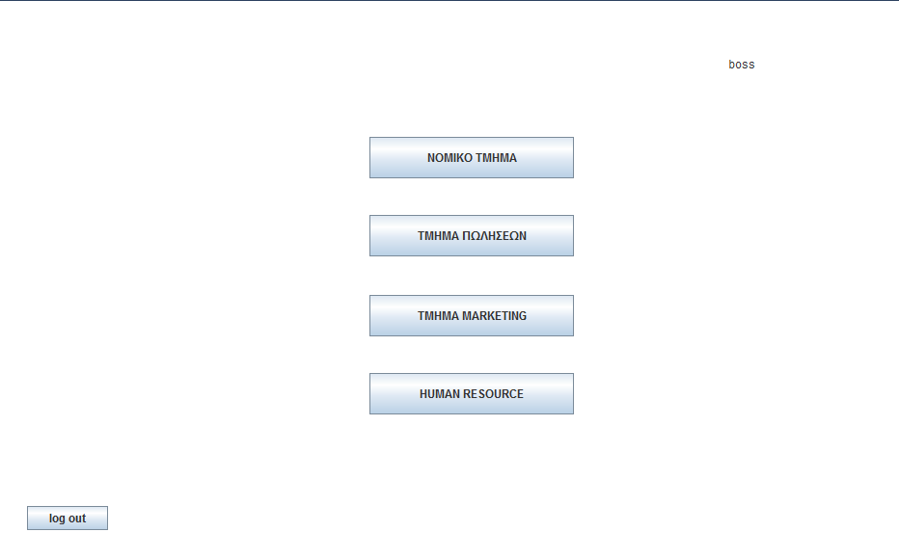

LawList Form

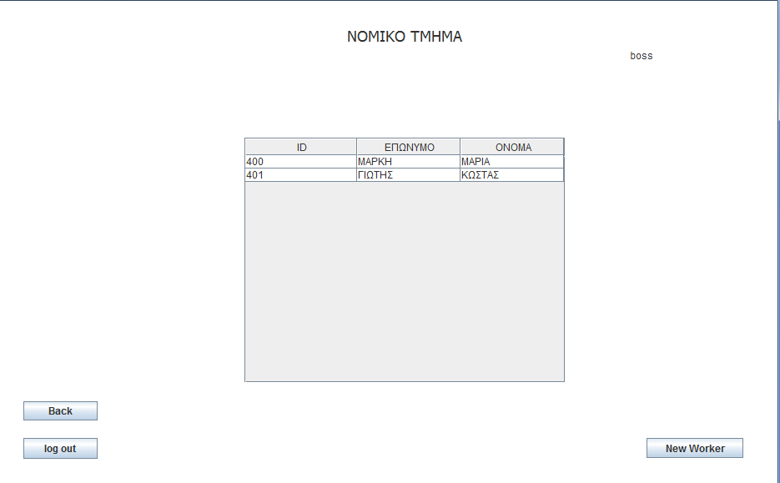

SalesList Form

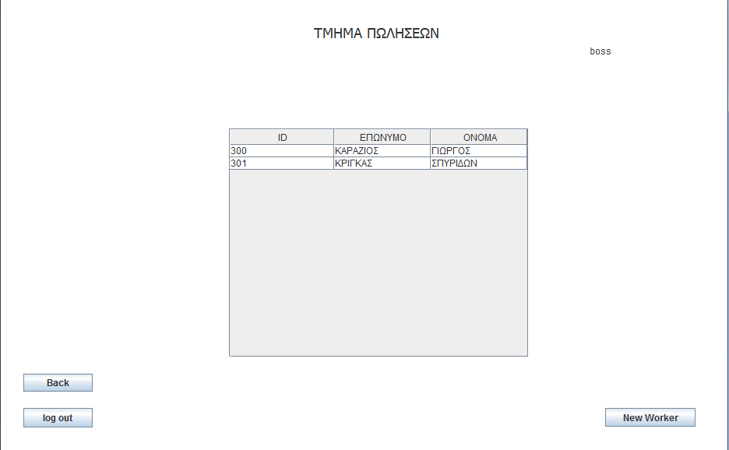

MarkList Form

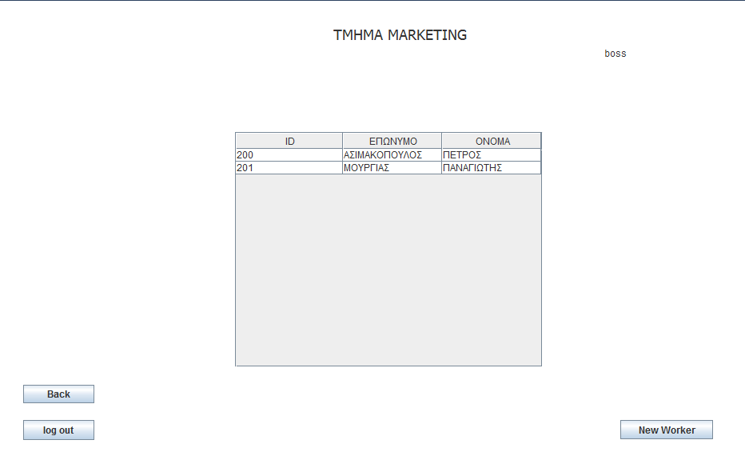

HrList Form

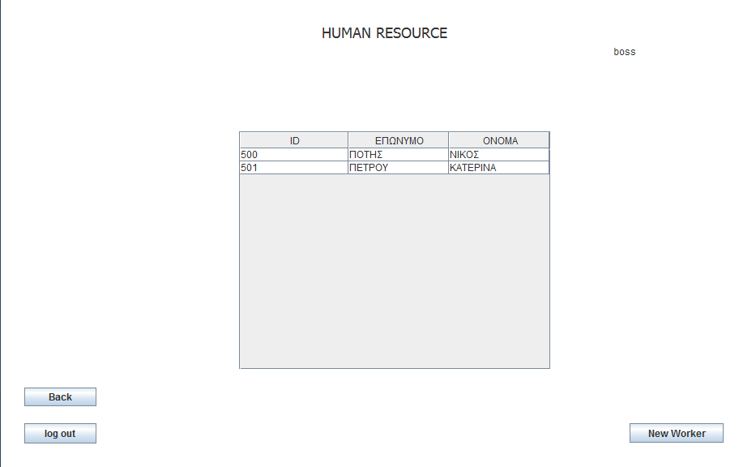

1. **User Acceptance Test**

|  |  |  |  |  |
| --- | --- | --- | --- | --- |
| **1.** | **Test Care** |  |  |  |
| **Test #** | **Tasks** | **Expected Result** | **Notes** | **Pass/Fail** |
| **1.1** | Εισαγωγή Username και Password | Γράφετε το Username και το Password |  | Pass |
| **1.2** | Πάτημα Clear | Σβήσιμο γραμμένων TextField |  | Pass |

|  |  |  |  |  |
| --- | --- | --- | --- | --- |
| **2.** | **Test Care** |  |  |  |
| **Test #** | **Tasks** | **Expected Result** | **Notes** | **Pass / Fail** |
| **2.1** | Εισαγωγή σωστού Username και Password | Γράφετε το Username και το Password |  | Pass |
| **2.2** | Πάτημα Login | Έγινε η σύνδεση |  | Pass |

|  |  |  |  |  |
| --- | --- | --- | --- | --- |
| **3.** | **Test Care** |  |  |  |
| **Test #** | **Tasks** | **Expected Result** | **Notes** | **Pass / Fail** |
| **3.1** | Εισαγωγή λανθασμένου Username ή Password | Γράφετε το Username και το Password |  | Pass |
| **3.2** | Πάτημα Login | Μήνυμα λάθους | Βγάζει Wrong Username or Password | Fail |